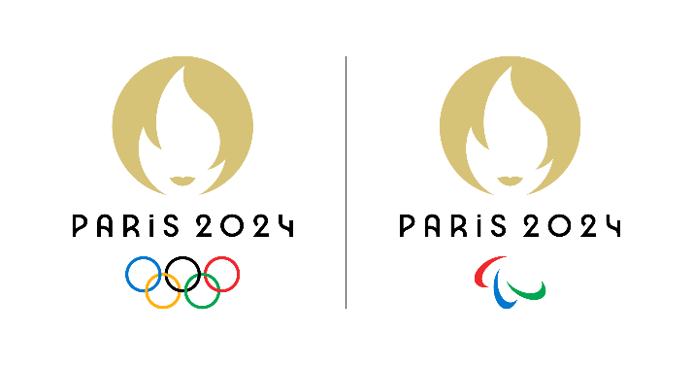

Cahier des charges

Production et sécurisation de la carte d’identité, d’accréditations et autres titres d’accès Olympique et Paralympique

Marché O_22xx

Table des matières
Présentation de Paris 2024 4
Présentation des accréditations 5
LOT 1 : Papier sécurisé – Carte d’Identité et d’Accréditation Olympique et Paralympique 5
Objet de la prestation 5
Périmètre d’intervention du marché 6
Caractéristiques de la fourniture attendue 6
Livraison et quantités 8
Garantie & suivi 9
Echantillon 9
LOT 2 : Pochettes de plastification 9
Objet de la prestation 9
Périmètre d’intervention du marché 9
Caractéristiques de la fourniture attendue 10
Livraison et quantités 11
Garantie & suivi 12
Echantillon 12
LOT 3 : Plastifieuses à pochettes 12
Objet de la prestation 12
Périmètre d’intervention du marché 12
Caractéristiques de la fourniture attendue 13
Livraison et quantités 13
Garantie & suivi 14
LOT 4 : Passes d’accès 14
Objet de la prestation 14
Périmètre d’intervention du marché 15
Marché subséquent 15
Caractéristiques de la fourniture attendue 15
Livraison et quantités 17
Garantie & suivi 17
Echantillon 18
LOT 5 : Pochettes des Pré-Valid Card 18
Objet de la prestation 18
Périmètre d’intervention du marché 18
Caractéristiques de la fourniture attendue 18
Livraison et quantités 20
Garantie & suivi 21
Echantillon 21
Annexes 22
Annexe 1 : visuels des OIAC / PIAC des jeux précédents 22
Annexe 2 : Caractéristiques techniques de l’imprimante laser couleur envisagée 23
Annexe 3 : Modèle de plastifieuse utilisé lors de précédents jeux 25
Annexe 4 : Exemples de pochettes PVC des jeux précédents (Tokyo 2020 & Beijing 2022) : 26
Annexe 5 : Exemples de visuels de passes d’accès 27

Présentation de Paris 2024

Paris 2024 est le comité d’organisation des Jeux Olympiques et Paralympiques d’été de 2024. Il est notamment chargé de :

- Planifier, organiser, financer et livrer les Jeux Olympiques et Paralympiques de Paris 2024, ainsi que les événements associés ;
- Promouvoir les Jeux Olympiques et Paralympiques de Paris 2024 en France et à l’international ;
- Participer aux actions visant à assurer la durabilité des Jeux Olympiques et Paralympiques de Paris 2024;
- Contribuer à maximiser l’impact positif et l’héritage des Jeux Olympiques et Paralympiques de Paris 2024, notamment en faveur de la pratique du sport.

Les Jeux Olympiques et Paralympiques d’été de Paris 2024 réuniront 15 000 athlètes, plusieurs millions de spectateurs et plus de 20 000 journalistes. Ils sont les plus grand événement au monde, avec 28 sports olympiques et 22 sports paralympiques suivis par plusieurs milliards de téléspectateurs. Les épreuves se dérouleront principalement à Paris, à l’intérieur ou aux abords des sites emblématiques comme la Tour Eiffel, le Grand Palais et les Invalides, mais aussi en Seine-Saint-Denis où se trouveront les trois plus grand sites en terme de fréquentation : le Stade de France, le nouveau Centre aquatique ainsi que le Village Olympique / Paralympique. L’une des spécificités de ces Jeux concerne leur ambition territoriale avec des épreuves organisées dans toute la France (football, voile) ainsi que des programmes liés à l’héritage mis en place dès maintenant.
Le comité Paris 2024 place le sport au cœur de son ambition. Par les émotions qu’il suscite, le sport est un vecteur incomparable de rassemblement et de cohésion. Par ses valeurs, le sport est un formidable outil pour éduquer et intégrer. Enfin, le sport peut devenir un accélérateur de transition écologique.
Conscient de l’opportunité unique que représentent les Jeux Olympiques et Paralympiques, Paris 2024 souhaite que l’enthousiasme et l’énergie de ce projet permettent de renforcer la place du sport, en agissant comme un révélateur du pouvoir du sport et ses valeurs, un fédérateur pour rassembler le plus grand nombre autour de cette conviction, un accélérateur pour mettre plus de sport et plus d’actions durables dans le quotidien de chacun.
Cette ambition sera portée par un nouveau modèle d’organisation, des Jeux révolutionnaires, à la fois spectaculaires et durables. Des Jeux spectaculaires pour marquer les esprits, en amenant le sport là où on ne l’attend pas, dans une fête au cœur des villes, en créant des ponts avec la culture et l’éducation. Des Jeux durables pour montrer l’exemple et inspirer les générations futures.

A chaque étape de la construction des Jeux, l’état d’esprit des athlètes doit nous inspirer, ainsi que tous ceux qui construisent avec nous ce projet :
- L’exigence, pour mettre l’énergie des Jeux au service d’un projet utile et obtenir des résultats concrets ; mais aussi l’exigence de l’exemplarité, éthique, financière, sociale et environnementale ;
- La créativité, pour refuser les modèles pré établis en innovant, en osant faire différemment ;
- Le partage, pour que ce projet puisse bénéficier au plus grand nombre, à toutes les générations, dans tous les territoires ; le partage pour que cette ambition puisse rayonner et être portée au-delà de 2024.
L’enjeu sécuritaire des jeux de Paris 2024 passe par les titres d’accès dont le niveau de sécurisation est approuvé par les services de l’Etat.
Cet appel d’offre est composé de cinq lots pour lesquels le candidat peut répondre seul ou en sous-traitance à un, plusieurs ou l’ensemble des lots :
- LOT 1 : Papier sécurisé – Carte d’identité et d’accréditation Olympique et Paralympique
- LOT 2 : Pochettes de plastification – Carte d’identité et d’accréditation Olympique et Paralympique
- LOT 3 : Plastifieuses à pochettes
- LOT 4 : Passes d’accès
- LOT 5 : Pochettes des Pre-Valid Card
Toutes les informations communiquées dans le cadre de cet appel d’offre sont confidentielles et ne doivent en aucun cas être communiquées en dehors des personnes impliquées dans cet appel d’offre.

Présentation des accréditations
L'object de l'accréditation est d'identifier les personnes et leurs rôles aux Jeux Olympiques et Paralympiques de Paris 2024. 100% des personnes ayant besoin d'accéder à un site de compétition ou de non-compétition pour accomplir leur mission opérationnelle seront accréditées.
La matérialisation de l’accréditation est la Carte d'Identité et d'Accréditation Olympique / Paralympique (Olympic/Paralympic Identity and Accreditation Card OIAC/PIAC).
La carte d'accréditation est un outil de travail qui permet à l’organisateur de gérer le grand nombre de participants aux Jeux Olympiques et Paralympiques en facilitant leurs déplacements de manière fluide et sécurisé en :
- Veillant à ce que seules les personnes dûment qualifiées et éligibles aient le droit d'exercer leurs fonctions officielles aux Jeux ;
- Limitant l'accès des participants aux sites et zones où ils doivent se rendre pour exercer leurs fonctions officielles et en empêchant les personnes non autorisées d’accéder aux zones sécurisées
- Veillant à ce que les participants atteignent ces zones de manière ordonnée et sûre.
- Evitant la falsification des titres d’accès grâce à différents éléments de sécurisation.
En complément des accréditations, divers titres d’accès seront également utilisés pour réguler l’accès à certains sites de compétition et non-compétition et/ou zones et/ou espaces.

LOT 1 : Papier sécurisé – Carte d’Identité et d’Accréditation Olympique et Paralympique

Objet de la prestation
Dans le cadre des Jeux Olympiques et Paralympiques de Paris 2024, la carte d’identité et d’accréditation Olympique et Paralympique (OIAC/PIAC) établit l'identité de son candidat et lui confère le droit d'exercer sa fonction pendant les Jeux Olympiques ou Paralympiques. Cet outil de travail est obligatoire pour accéder aux sites de Paris 2024 pendant les Jeux, et doit être porté de manière visible et permanente lors de sa présence sur site.
A cet effet, et en considération des contraintes opérationnelles et sécuritaires inhérentes à l’organisation de tels événements, le Comité d’organisation de Paris 2024 recherche un prestataire en charge de la conception, la production et la livraison de papier sécurisé.
Afin d’avoir une idée de l’attendu, vous trouverez en annexe 1, quelques visuels d’accréditations de Jeux précédents.

Périmètre d’intervention du marché
Dans le cadre de cette consultation, le candidat est amené à concevoir, produire et livrer des feuilles de papier sécurisé. Ces feuilles seront ensuite imprimées, plastifiées et distribuées par le Comité d’Organisation de Paris 2024 à l’ensemble des personnes justifiant d’une mission opérationnelle Olympique et Paralympique.
Le candidat sera force de proposition quant à la composition du support et des éléments de sécurisation le constituant, en lien avec les équipes de Paris 2024.
Les éléments graphiques seront réalisés par Paris 2024. Ces fichiers sources seront transmis au candidat par Paris 2024.
Sur la base de ces fichiers sources, le candidat fera parvenir à Paris 2024 autant d’échantillons que nécessaire pour la validation de la prestation.
L’approbation de Paris 2024 se matérialisera par la validation du Bon A Tirer (BAT) au prestataire par Paris 2024. Paris 2024 souhaite également valider un échantillon final de l’accréditation.
Le candidat proposera dans sa réponse technique, un rétroplanning incluant les dates d’envoi du fichier source par Paris 2024, la validation du BAT, la validation des échantillons et la validation finale du produit en considération des objectifs de livraison.
Le candidat sera garant de la confidentialité des travaux de conception du support. Il sera aussi responsable de la sécurisation et des conditions du stockage - en amont de la livraison – et de la livraison des fournitures sur les différents sites de Paris 2024 définis dans le cadre de réponse technique lors de cet appel d’offre.

Caractéristiques de la fourniture attendue
Le support papier sécurisé doit permettre l’impression de divers éléments (texte, couleur, QR code, photo) par une imprimante de bureautique laser (annexe 2).
Le format personnalisé est proche du A4 (21.00cm X 21.60cm).
Le papier avec prédécoupe permettra une personnalisation facile du support papier en plusieurs formats déclinés comme suit :
- Format OIAC/PIAC : 17cm X 21,6cm
  - Une fois l’impression effectuée, le papier doit pouvoir être plié dans le sens de la largeur pour obtenir un format 17cm X 10,8cm.
- Format de la carte d’identité : 11,5cm X 21,6cm
  - Une fois l’impression effectuée le papier doit pouvoir être plié dans le sens de la largeur pour obtenir un format 11,5cm X 10,8cm.
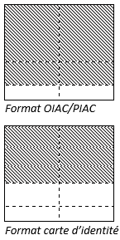
La prédécoupe (représentée par les traits en pointillé dans le schéma ci-dessous) doit permettre la coupe sans matériel tout en restant suffisamment résistante pour ne pas se découper lors d’une simple manipulation du papier.
10,8 cm  21,6 cm | 21 cm  17 cm  11,5 cm
5,5 cm
4 cm

Le grammage du support papier est souhaité entre 95 et 110gsm. Le candidat sera force de proposition quant au grammage exact du support, afin de répondre au mieux aux enjeux opérationnels (impression laser, vitesse d’impression, plastification (lot 2 de cet appel d’offre), etc.) et sécuritaires (qualité, inaliénabilité, etc.) du Comité d’Organisation des Jeux de Paris 2024.
Le papier doit être sécurisé, c’est-à-dire garantir une réponse contrôlée aux rayons ultra-violets et intégrer un filigrane multi-tons (ex : le logo Paris 2024) avec électrotype (ex : les anneaux olympiques).
Le papier ne doit pas contenir d’azurant optique afin de permettre la bonne lecture des éléments de sécurisation tels que des encres invisibles par lampe UV à titre d’exemple.
Eléments de sécurisation souhaités :
1. Réactifs chimiques : limiter la falsification du support en cas d’utilisation de solvants pour effacer ou modifier les données par exemple.
2. Filigrane : personnalisé et multi-tons avec électrotype
3. Fil de sécurité : avec couleurs fluorescentes et micro-textes
4. Fibres : intégrées dans la structure du papier, visibles et invisibles à l’œil nu (détectable via rayons UV)
5. Numérotation : Numéro de série unique à chaque papier (verso – visible et invisible)
6. Fond d’impression : personnalisé pour l’événement, qui présente une irisation des couleurs ainsi que des micro-impressions et des encres réactives.
Le papier sécurisé doit correspondre aux besoins des autres fournitures formant l’accréditation finale, sachant que le papier devra s’intégrer dans une pochette pour plastification (lot 2 de cet appel d’offre) qui elle-même sera perforée pour accrocher un cordon à deux crochets Le papier sécurisé doit également pouvoir rentrer dans les pochettes PVC (lot 5 de cet appel d’offre).
Une attention particulière sera accordée aux différents enjeux environnementaux afin de respecter les engagements de Paris 2024 en matière d’excellence environnementale et sociale, tels que mentionnés dans le code responsable des achats joint au présent marché.
Concernant ce lot une attention particulière sera accordée au type de papier ainsi que sa provenance/production, plus précisément il sera apprécié des efforts au niveau des sujets suivants :
- Incorporation de matières recyclés
- Labellisation où certification du papier

Livraison et quantités
Paris 2024 souhaite émettre une première commande pour les tests event de 7 000 unités avec une livraison souhaitée le 1er juin 2023 à Paris (adresse à confirmer) – pour cette livraison la création graphique sera différente des deux autres livraisons.
Une seconde commande sera passée pour 600 000 unités avec une livraison souhaitée le 15 février 2024 à Paris (adresse exacte non connue à ce jour).
Une troisième commande sera passée pour 400 000 unités avec une livraison souhaitée le 1er juin 2024 à Paris (adresse exacte non connue à ce jour).
Jusqu’à l’émission du bon de commande, les quantités et dates de livraison ci-dessus sont données à titre indicatif. Les quantités et dates de livraison sont susceptibles d’évoluer à tout moment pour les besoins des Jeux, notamment en fonction de l’analyse des risques au fil du temps.
Le bon de commande relatif à chaque commande sera émis sur la base des quantités validées par Paris 2024 et les prix contractualisés dans l’annexe financière (BPU). A compter de l’émission du bon de commande, les quantités commandées constitueront la base contractuelle.
Concernant le conditionnement, il est demandé au candidat de faire des paquets identiques de 500 unités empilées dans le même sens (séparé entre eux par une matière éco responsable) et de faire des cartons de 10 000 unités.
La qualité des emballages doit être appropriée aux conditions et modalités de transport des prestations objet du marché. Elle est de la responsabilité du candidat
Le candidat indique dans sa proposition technique ses délais de livraison sur lesquels il s’engage en fonction des quantités et des sites de livraison.
Le candidat indique dans sa proposition technique les mesures envisagées pour assurer la sécurisation du stockage - en amont de la livraison – et des livraisons des papiers sécurisés, ceux-ci étant une composante critique au bon déroulé des Jeux Olympiques et Paralympiques de Paris 2024.

Le candidat veille à limiter l’impact environnemental des livraisons et du transport des produits proposés. La planification du transport de ces marchandises doit permettre, lorsque cela est compatible avec les besoins de l’acheteur, d’éviter la circulation pendant les heures de pointe. Le candidat privilégie le transport groupé des marchandises objets du marché afin de réduire les déplacements des véhicules de livraison. Il favorise les modes de transports les plus respectueux de l’environnement, notamment les véhicules à faibles émissions, les modes de transports doux ou alternatifs à la route.
Les fournitures livrées par le candidat doivent être accompagnées d’un bon de livraison ou d’un état, dressé distinctement pour chaque destinataire, et comportant notamment : – la date d’expédition ; – la référence à la commande ou au marché ; – l’identification du candidat ; – l’identification des fournitures livrées et, quand il y a lieu, leur répartition par colis ; – le numéro du ou des lots de fabrication, dans le cas où la réglementation l’impose en matière d’étiquetage. Chaque colis doit porter de façon apparente son numéro d’ordre, tel qu’il figure sur le bon de livraison ou l’état. Il renferme l’inventaire de son contenu.
Pour assurer la livraison sur site, le prestataire devra se conformer aux éventuels process mis en place par Paris 2024 (ex : transmission des informations du chauffeur, plaque d’immatriculation du véhicule …).

Garantie & suivi
Les candidats devront être en mesure de garantir un suivi permanent de la prestation avec les équipes de Paris 2024 sur ce sujet.
Pour les commandes supplémentaires (réassort), les candidats sont amenés à préciser le coût et le délai nécessaire entre la commande et la livraison des papiers sécurisés, respectivement pour une commande de 10 000 et 50 000 nouvelles unités livrés en Ile-de-France.
Le candidat devra dédier un profil expérimenté pour suivre toutes les étapes de création, production, expédition, livraison et réassort éventuel du projet Paris 2024.

Echantillon
Dans le cadre de la consultation Le candidat doit fournir des échantillons d’accréditations proposés dans leur offre. Il est attendu 3 échantillons différents avec 2 copies par échantillon.
Cet échantillon devra contenir à minima un exemplaire avec plusieurs des éléments de sécurisation souhaités par Paris 2024 (réactif chimique, fil de sécurité, filigrane, fibres, numérotation, fond d’impression), démontrant la qualité de production.

LOT 2 : Pochettes de plastification

Objet de la prestation
Dans le cadre des Jeux Olympiques et Paralympiques de Paris 2024, la carte d’identité et d’accréditation Olympique et Paralympique (OIAC/PIAC) établit l'identité de son candidat et lui confère le droit d'exercer sa fonction pendant les Jeux Olympiques ou Paralympiques. Cet outil de travail, dont la matérialisation est un support papier sécurisé (LOT 1), est obligatoire pour accéder aux sites de Paris 2024 pendant les Jeux, et doit être porté de manière visible et permanente lors de sa présence sur site.
Afin d’assurer la sécurisation (hologramme) et la protection de la carte d’identité et d’accréditation Olympique et Paralympique, contre les éléments (eau, friction, etc.) mais aussi d’éventuelles tentatives d’altération, le Comité d’organisation de Paris 2024 recherche un prestataire en charge de la production et livraison de pochettes de plastification sécurisées.

Périmètre d’intervention du marché
Dans le cadre de cette consultation, le candidat est amené à concevoir, produire et livrer des pochettes de plastification sécurisées qui permettront la protection de la carte d’identité et d’accréditation Olympique et Paralympique – support papier sécurisé – par plastification.
Le candidat sera force de proposition quant à la composition des pochettes et éléments de sécurisation les constituant, en lien avec les équipes de Paris 2024.
Les éléments graphiques seront réalisés par Paris 2024. Ces fichiers sources seront transmis au candidat par Paris 2024.
Sur la base de ces fichiers sources, le candidat fera parvenir à Paris 2024 autant d’échantillons que nécessaire pour la validation de la prestation.
L’approbation de Paris 2024 se matérialisera par la validation du Bon A Tirer (BAT) au prestataire par Paris 2024. Paris 2024 souhaite également valider un échantillon final de la pochette de plastification.
Le candidat proposera dans sa réponse technique, un rétroplanning incluant les dates d’envoi du fichier source par Paris 2024, la validation du BAT, la validation des échantillons et la validation finale du produit en considération des objectifs de livraison.
Le candidat sera garant de la confidentialité des travaux de conception des pochettes de plastification. Il sera aussi responsable du stockage - en amont de la livraison – et de la livraison des pochettes de plastification dans les conditions et sur les différents sites de Paris 2024 définis dans le cadre de réponse technique.

Caractéristiques de la fourniture attendue
Il est attendu du candidat la conception et production de 2 formats de pochettes de plastification :
- Format long : 19,5 cm x 12.5 cm (pour le format du papier sécurisé OIAC/PIAC : 17 x 10,8cm)
- Format court : 14 cm x 12.5 cm (pour le format carte d’identité du papier sécurisé : 11,5 x 10,8cm)
Le grammage souhaité des pochettes de plastification est de 250 microns. Le candidat sera cependant force de proposition dans la validation du grammage exact, afin de répondre au mieux aux enjeux opérationnels (protection du papier et lisibilité des éléments en transparence, vitesse de plastification, etc.) et sécuritaires (qualité, inaltérabilité, etc.) du Comité d’Organisation des Jeux de Paris 2024.
Le candidat fournit une plastification non repositionnable afin d’empêcher d’éventuelles tentatives de délamination (ouverture, découpage de la plastification).

Le candidat fournit des pochettes de plastification perforées en 3 endroits comme suit, afin de permettre l’accroche de l’accréditation avec un tour de cou.

19,5 cm
12,5 cm

Les éléments de sécurisation suivants sont souhaités :
1. Encres réactives : texte et/ou logo apparaissant sous rayons UV uniquement sur le recto
2. Hologramme transparent : personnalisé, de type HRI (High Reflective Index) pour protection de la photo. Dispositif optiquement variable » au-dessus du plastique et non pas sur la photo afin de déceler une impression par-dessus le plastique. Uniquement sur le recto
3. Hologramme métallisé : personnalisé, avec effets optiques empêchant la photocopie uniquement sur le recto
4. Gaufrage : aspérités pour une reconnaissance tactile uniquement sur le verso
A l’appui de son offre, le candidat fournit un échantillon des deux types de pochettes (format long et format court) de plastification qui puisse démontrer la qualité de production.
Une attention particulière sera accordée à la provenance des matières premières afin de respecter les engagements de Paris 2024 en matière d’excellence environnementale et sociale, tels que mentionnés dans le code responsable des achats joint au présent marché.
Concernant ce lot une attention particulière sera accordée au type de plastique, plus précisément il sera apprécié des efforts concernant les sujets suivants :
- Incorporation de matières recyclées
- Recyclabilité effective de la matière choisie

Livraison et quantités
Paris 2024 souhaite émettre une première commande pour les tests event de 7 000 unités format long avec livraison souhaitée le 1er juin 2023 à Paris (adresse à confirmer) – pour cette livraison les hologrammes seront différents des deux autres livraisons.
Une seconde commande sera passée pour 125 000 unités format court et 400 000 unités format long avec une livraison souhaitée le 15 février 2024 à Paris (adresse exacte non connue à ce jour).
Une troisième commande sera passée pour 75 000 unités format court et 300 000 unités format long avec une livraison souhaitée le 1er juin 2024 à Paris (adresse exacte non connue à ce jour).
Jusqu’à l’émission du bon de commande, les quantités et dates de livraison ci-dessus sont données à titre indicatif. Les quantités et dates de livraison sont susceptibles d’évoluer à tout moment pour les besoins des Jeux, notamment en fonction de l’analyse des risques au fil du temps.
Le bon de commande relatif à chaque commande sera émis sur la base des quantités validées par Paris 2024 et les prix contractualisés dans l’annexe financière (BPU). A compter de l’émission du bon de commande, les quantités commandées constitueront la base contractuelle.
Concernant le conditionnement, il est demandé au candidat de faire des paquets identiques de 500 unités (séparé entre eux par une matière éco responsable) et de faire des cartons de 10 000 unités. Les formats courts et longs seront bien distincts et empilés dans le même sens.
La qualité des emballages doit être appropriée aux conditions et modalités de transport des prestations objet du marché. Elle est de la responsabilité du candidat
Le candidat indique dans sa proposition technique ses délais de livraison sur lesquels il s’engage en fonction des quantités et des sites de livraison.
Le candidat indique dans sa proposition technique les mesures envisagées pour assurer la sécurisation du stockage - en amont de la livraison – et des livraisons des pochettes de plastification, celles-ci étant une composante critique de la bonne livraison des Jeux Olympiques et Paralympiques de Paris 2024.
Le candidat veille à limiter l’impact environnemental des livraisons et du transport des produits proposés. La planification du transport de ces marchandises doit permettre, lorsque cela est compatible avec les besoins de l’acheteur, d’éviter la circulation pendant les heures de pointe. Le candidat privilégie le transport groupé des marchandises objets du marché afin de réduire les déplacements des véhicules de livraison. Il favorise les modes de transports les plus respectueux de l’environnement, notamment les véhicules à faibles émissions, les modes de transports doux ou alternatifs à la route.
Les fournitures livrées par le candidat doivent être accompagnées d’un bon de livraison ou d’un état, dressé distinctement pour chaque destinataire, et comportant notamment: – la date d’expédition; – la référence à la commande ou au marché; – l’identification du candidat; – l’identification des fournitures livrées et, quand il y a lieu, leur répartition par colis; – le numéro du ou des lots de fabrication, dans le cas où la réglementation l’impose en matière d’étiquetage. Chaque colis doit porter de façon apparente son numéro d’ordre, tel qu’il figure sur le bon de livraison ou l’état. Il renferme l’inventaire de son contenu.
Pour assurer la livraison sur site, le prestataire devra se conformer aux éventuels process mis en place par Paris 2024 (ex : transmission des informations du chauffeur, plaque d’immatriculation du véhicule …).

Garantie & suivi
Le candidat devra être en mesure de garantir un suivi permanent avec les équipes de Paris 2024 sur ce sujet.
Pour les commandes supplémentaires, les candidats sont amenés à préciser le délai nécessaire entre le moment où Paris 2024 passe une commande et le moment où les supports sont livrés, respectivement pour une commande de 10 000 et 50 000 nouvelles unités livrés en Ile-de-France.
Le candidat devra dédier un profil expérimenté pour suivre toutes les étapes de création, production, expédition, livraison et réassort éventuel du projet Paris 2024.

Echantillon
Dans le cadre de la consultation Le candidat doit fournir des échantillons de pochettes de plastification proposés dans leur offre. Il est attendu 3 échantillons différents avec 2 copies par échantillon.
Cet échantillon devra contenir à minima un exemplaire avec plusieurs des éléments de sécurisation souhaités par Paris 2024 (encres réactives, hologramme transparent, hologramme métallisé, gaufrage), démontrant la qualité de production.

LOT 3 : Plastifieuses à pochettes

Objet de la prestation
Dans le cadre des Jeux Olympiques et Paralympiques de Paris 2024, la carte d’identité et d’accréditation Olympique et Paralympique (OIAC/PIAC) établit l'identité de son candidat et lui confère le droit d'exercer sa fonction pendant les Jeux Olympiques ou Paralympiques. Cet outil de travail, dont la matérialisation est un support papier sécurisé (Lot 1), est obligatoire pour accéder aux sites de Paris 2024 pendant les Jeux, et doit être porté de manière visible et permanente lors de sa présence sur site.
Afin d’assurer la sécurisation et la protection de la carte d’identité et d’accréditation Olympique et Paralympique, contre les éléments (eau, friction, etc.) mais aussi d’éventuelles tentatives d’altération, celle-ci sera protégée par une pochette de plastification (Lot 2).
Le Comité d’organisation de Paris 2024 recherche un fournisseur de plastifieuses, dont le candidat proposera la location.

Périmètre d’intervention du marché
Dans le cadre de cette consultation, il est attendu du candidat la proposition, à la location, de plastifieuses pour la lamination de pochettes de plastification aux formats suivants : 19,5 cm x 12,5 cm et 14 cm x 12,5 cm.
Le candidat favorise la location d’équipements en lien avec les engagements de Paris 2024 en matière d’excellence environnementale et sociale, tels que mentionnés dans le code responsable des achats joint au présent marché.
Paris 2024 est d’accord pour utiliser des plastifieuses déjà utilisées mais le candidat doit garantir que les performances du produit sont toujours en adéquation avec les besoins et enjeux de Paris 2024.
Le candidat aura la charge de la livraison, de la maintenance, du dépannage ainsi que de la récupération des plastifieuses.
Le candidat propose un modèle de plastifieuse répondant aux besoins du comité Olympique et Paralympique de Paris 2024. Post attribution du marché, Paris 2024 testera cette plastifieuse pour validation du modèle. Si le modèle ne convient à Paris 2024, ce dernier se réserve le droit d’exiger la proposition d’un nouveau modèle par le candidat sur la base du catalogue des fournitures transmis par le candidat dans sa réponse technique.

Caractéristiques de la fourniture attendue
Le candidat prendra en compte dans le choix de l’équipement le contexte des Jeux Olympiques et Paralympiques : la pochette doit être parfaitement et durablement scellée, la lamination doit être le plus rapide possible (vitesse inférieure ou égale à 30 cm/minute), et la plastifieuse doit résister à une fréquence d’utilisation soutenues sur plusieurs heures.
Le candidat prendra en compte les caractéristiques des éléments laminés suivants dans le choix du modèle de plastifieuse :
- Papier sécurisé : max 110 gsm (Lot 1)
- Pochette de plastification : max 250 microns, formats 19,5 cm x 12,5 cm et 14 cm x 12,5 cm (Lot 2)
Dans la réponse technique, le candidat précisera obligatoirement les caractéristiques suivantes :
- Temps de chauffe
- Vitesse de lamination
- Température de lamination
- Facilité d’utilisation
- Fréquence d’utilisation (convenant à un usage intensif)
- Poids et taille
Pour information, le modèle utilisé lors d’une précédente Olympiade et ses caractéristiques se trouvent en annexe 3. Le candidat devra proposer à minima une plastifieuse du même niveau d’efficacité.
Une attention particulière sera également portée sur la consommation énergétique des plastifieuses ainsi qu’à la proposition de seconde vie.

Livraison et quantités
Le besoin total estimé à ce jour par les équipes de Paris 2024 est de 180 plastifieuses.
Paris 2024 attendra :
- Une première livraison de 50 plastifieuses le 15 février 2024
- Une seconde livraison de 130 plastifieuses le 1er juin 2024.
- Une première récupération de 80 plastifieuses le 15 août 2024
- Une seconde récupération de 100 plastifieuses le 12 septembre 2024.
Les deux livraisons et les deux récupérations seront réalisées à Paris (adresse exacte non connue à ce jour) et les quantités définitives seront confirmées par Paris 2024 ultérieurement.
Une mise à disposition anticipée de plusieurs unités (entre 3 et 10) sera nécessaire lors des phases de test events prévues pendant l’été 2023 (volumes et date à confirmer). Le matériel sera restitué à l’issue des test events.
La qualité des emballages doit être appropriée aux conditions et modalités de transport des prestations objet du marché. Elle est de la responsabilité du candidat.
Jusqu’à l’émission du bon de commande, les quantités et dates de livraison ci-dessus sont données à titre indicatif. Les quantités et dates de livraison sont susceptibles d’évoluer à tout moment pour les besoins des Jeux, notamment en fonction de l’analyse des risques au fil du temps.
Le bon de commande relatif à chaque commande sera émis sur la base des quantités validées par Paris 2024 et les prix contractualisés dans l’annexe financière. A compter de l’émission du bon de commande, les quantités commandées constitueront la base contractuelle.
Le candidat indique dans sa proposition technique ses délais de livraison sur lesquels il s’engage en fonction des quantités et des sites de livraison.
Le candidat veille à limiter l’impact environnemental des livraisons et du transport des produits proposés. La planification du transport de ces marchandises doit permettre, lorsque cela est compatible avec les besoins de l’acheteur, d’éviter la circulation pendant les heures de pointe. Le candidat privilégie le transport groupé des marchandises objets du marché afin de réduire les déplacements des véhicules de livraison. Il favorise les modes de transports les plus respectueux de l’environnement, notamment les véhicules à faibles émissions, les modes de transports doux ou alternatifs à la route.
Les fournitures livrées par le candidat doivent être accompagnées d’un bon de livraison ou d’un état, dressé distinctement pour chaque destinataire, et comportant notamment : – la date d’expédition ; – la référence à la commande ou au marché ; – l’identification du candidat ; – l’identification des fournitures livrées et, quand il y a lieu, leur répartition par colis ; – le numéro du ou des lots de fabrication, dans le cas où la réglementation l’impose en matière d’étiquetage. Chaque colis doit porter de façon apparente son numéro d’ordre, tel qu’il figure sur le bon de livraison ou l’état. Il renferme l’inventaire de son contenu.
Pour assurer la livraison sur site, le prestataire devra se conformer aux éventuels process mis en place par Paris 2024 (ex : transmission des informations du chauffeur, plaque d’immatriculation du véhicule …).

Garantie & suivi
Le candidat devra être en mesure de garantir un suivi permanent avec les équipes de Paris 2024 sur ce sujet.
Pour les commandes supplémentaires, les candidats sont amenés à préciser le délai nécessaire entre le moment où Paris 2024 passe une commande et le moment où les supports sont livrés, respectivement pour une commande de 1, 10 et 25 nouvelles unités livrés en Ile-de-France.

LOT 4 : Passes d’accès

Objet de la prestation
Dans le cadre des Jeux Olympiques et Paralympiques de Paris 2024, les passes d’accès établissent l’identité de son candidat et lui confèrent le droit d’accéder à certains sites de compétition et de non-compétition et/ou zones et/ou espaces au sein de ces sites lors des Jeux Olympiques et Paralympiques de Paris 2024.
Ces passes d’accès permettront un accès temporaire (ex : une journée) à toute personne justifiant d’une mission opérationnelle sur site, et devront être porté de manière visible et permanente lors de sa présence sur site.
A cet effet et en considération des contraintes opérationnelles et sécuritaires inhérentes à l’organisation de tels événements, le Comité d’organisation de Paris 2024 recherche un prestataire en charge de la conception, production et livraison de ces passes d’accès.

Périmètre d’intervention du marché
Dans le cadre de cette consultation, le candidat est amené à concevoir, produire et livrer des passes d’accès en papier. Ces passes d’accès seront ensuite personnalisés (impression sur une partie du passe) et distribués par le Comité d’Organisation de Paris 2024 à l’ensemble des personnes ayant besoin de ce type d’accréditation.
Le candidat sera force de proposition quant à la composition du support et des éléments de sécurisation le constituant, en lien avec les équipes de Paris 2024.
Les éléments graphiques seront réalisés par Paris 2024. Ces fichiers sources seront transmis au candidat par Paris 2024.
Sur la base de ces fichiers sources, le candidat fera parvenir à Paris 2024 autant d’échantillons que nécessaire pour la validation de la prestation.
L’approbation de Paris 2024 se matérialisera par la validation du Bon A Tirer (BAT) au prestataire par Paris 2024. Paris 2024 souhaite également valider un échantillon final des passes d’accès.
Le candidat proposera dans sa réponse technique, un rétroplanning incluant les dates d’envoi du fichier source par Paris 2024, la validation du BAT, la validation des échantillons et la validation finale du produit en considération des objectifs de livraison.
Le candidat sera garant de la confidentialité des travaux de conception du badge. Il sera aussi responsable de la sécurisation du stockage - en amont de la livraison – et de la livraison des passes d’accès sur un unique site de Paris 2024 définis dans le cadre de réponse technique.

Marché subséquent
Exemple de passe pouvant faire l’objet d’un marché subséquent :

- Passe chantier : Pour certains sites, Paris 2024 est susceptible d’utiliser des passes “chantier”. Ces passes auront la même fonction que ceux fournis précédemment mais dans des périodes d’utilisations différentes. En conséquence, ces badges pourront avoir les mêmes caractéristiques que les passes “d’accès” (dimensions, forme, etc..) mais avec un niveau de sécurité inférieur à ces derniers. La date prévisionnelle de livraison pour ce type de passes est Juin 2023, avec une quantité prévisionnelle de 240 000 unités.

Caractéristiques de la fourniture attendue
Le premier objectif est d’utiliser le même type de support pour l’ensemble des passes (dont il existera plusieurs versions – voir annexe 5). Le type de support attendu répondra aux spécificités suivantes : matière indéchirable, résistante à l’eau et offrant une certaine rigidité.
Pour des questions de logistique et de temps, Paris 2024 ne souhaite pas utiliser de pochettes ou réaliser de plastification sur ce type de passe.
Le second objectif est l’impression par Paris 2024 de ces passes par le même type d’imprimante utilisé pour l’impression des accréditations Olympiques et Paralympiques (Lot 1). Les caractéristiques techniques de l’imprimante utilisée (Canon i-SENSYS LBP722Cdw) sont disponibles en annexe 2. Pour les différentes solutions proposées le candidat devra prendre en compte que l’imprimante utilisée dégagera de la chaleur. Le candidat devra certifier que les types de papier proposés sont compatibles avec l’imprimante utilisée par les équipes Paris 2024.
Le format final du support doit être proche du format A6 (14,8cm x 10,5cm).
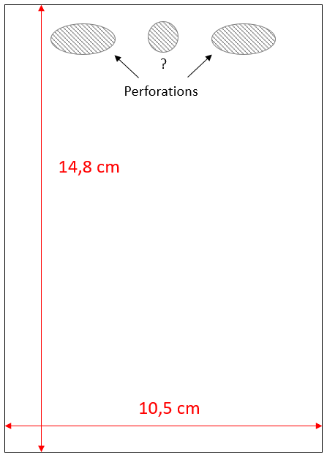
Le candidat devra produire le support avec 2 perforations en haut. Le candidat donnera un avis concernant une troisième performation centrale.
Le support devra être suffisamment épais (grammage max de 216 g – cf. imprimante utilisée) pour accrocher directement un tour de cou à ce support.
Le candidat fournira un hologramme sur le support. Celui-ci devra être capable de garder l’ensemble de ses propriétés lors de son passage dans une imprimante laser. Il est précisé que rien ne sera imprimé sur l’hologramme, en revanche ce dernier sera tout de même soumis à la chaleur dégagée par une impression laser.
Le candidat fournira des passes avec un numéro de série unique à chaque papier.
Le candidat devra fournir des passes avec des visuels différents (par exemple couleurs, textes, logos – voir annexe 5). Le nombre de visuel est indéterminé à date. Le support reste le même pour tous les visuels.
A l’appui de son offre, le candidat fournit des échantillons des solutions proposées qui puissent démontrer la qualité de production. Le candidat fournira les échantillons avec une impression déjà réalisé (fonds de couleur par exemple…) en laissant un espace vide pour réaliser une impression laser par Paris 2024.
Une attention particulière sera accordée à la provenance des matières premières et mode de production afin de respecter les engagements de Paris 2024 en matière d’excellence environnementale et sociale, tels que mentionnés dans le code responsable des achats joint au présent marché.
Concernant ce lot une attention particulière sera accordée aux efforts effectués concernant le choix de la matière, une réflexion concernant celle-ci est attendue en prenant en compte les critères suivants :
- Diminution de l’impact environnemental et carbone de la matière
- Recyclabilité effective de la matière choisie
Il est ainsi attendu une description des efforts et des choix qui ont été faits afin de diminuer l’impact environnemental de ces passes.

Livraison et quantités
Paris 2024 souhaite émettre une première commande de 380 000 unités qui sera livrée en une et même fois sur un unique site. La date de livraison souhaitée est le 15 avril 2024 à Paris (adresse exacte non connue à ce jour).
Jusqu’à l’émission du bon de commande, les quantités et dates de livraison ci-dessus sont données à titre indicatif. Ces quantités et dates de livraison sont susceptibles d’évoluer à tout moment pour les besoins des Jeux, notamment en fonction de l’analyse des risques au fil du temps.
Le bon de commande relatif à chaque commande sera émis sur la base des quantités validées par Paris 2024 et les prix contractualisés dans l’annexe financière (BPU). A compter de l’émission du bon de commande, les quantités commandées constitueront la base contractuelle.
Concernant le conditionnement, il est demandé au candidat de faire des paquets identiques (par type de passes et donc de visuels) de 500 unités empilées dans le même sens (séparé entre eux par une matière éco responsable) et de faire des cartons de 10 000 unités.
La qualité des emballages doit être appropriée aux conditions et modalités de transport des prestations objet du marché. Elle est de la responsabilité du candidat.
Le candidat indique sans sa proposition technique ses délais de livraison sur lesquels il s’engage en fonction des quantités et du site de livraison.
Le candidat indique dans sa proposition technique les mesures envisagées pour assurer la sécurisation du stockage - en amont de la livraison – et de la livraison des passes d’accès, ceux-ci étant une composante critique de la bonne tenue des Jeux Olympiques et Paralympiques de Paris 2024.
Le candidat veille à limiter l’impact environnemental des livraisons et du transport des produits proposés. La planification du transport de ces marchandises doit permettre, lorsque cela est compatible avec les besoins de l’acheteur, d’éviter la circulation pendant les heures de pointe. Le candidat privilégie le transport groupé des marchandises objets du marché afin de réduire les déplacements des véhicules de livraison. Il favorise les modes de transports les plus respectueux de l’environnement, notamment les véhicules à faibles émissions, les modes de transports doux ou alternatifs à la route.
Les fournitures livrées par le candidat doivent être accompagnées d’un bon de livraison ou d’un état, dressé distinctement pour chaque destinataire, et comportant notamment : – la date d’expédition ; – la référence à la commande ou au marché ; – l’identification du candidat ; – l’identification des fournitures livrées et, quand il y a lieu, leur répartition par colis ; – le numéro du ou des lots de fabrication, dans le cas où la réglementation l’impose en matière d’étiquetage. Chaque colis doit porter de façon apparente son numéro d’ordre, tel qu’il figure sur le bon de livraison ou l’état. Il renferme l’inventaire de son contenu.
Pour assurer la livraison sur site, le prestataire devra se conformer aux éventuels process mis en place par Paris 2024 (ex : transmission des informations du chauffeur, plaque d’immatriculation du véhicule …).

Garantie & suivi
Les candidats devront être en mesure de garantir un suivi permanent avec les équipes de Paris 2024 sur ce sujet.
Pour les commandes supplémentaires, les candidats sont amenés à préciser le délai nécessaire entre le moment où Paris 2024 passe une commande et le moment où les supports sont livrés, respectivement pour une commande de 1 000, 5 000, 10 000 nouvelles unités livrés en Ile-de-France.
Le candidat devra dédier un profil expérimenté pour suivre toutes les étapes de création, production, expédition, livraison et réassort éventuel du projet Paris 2024.

Echantillon
Dans le cadre de la consultation Le candidat doit fournir des échantillons de passes d’accès proposés dans leur offre. Il est attendu 3 échantillons différents avec 2 copies par échantillon.
Cet échantillon devra contenir à minima un exemplaire correspondant aux attentes de Paris 2024 : papier indéchirable compatible avec une impression laser.

LOT 5 : Pochettes des Pré-Valid Card

Objet de la prestation
Dans le cadre des Jeux Olympiques et Paralympiques de Paris 2024, le Comité d’Organisation va faire parvenir à certaines populations accréditées leur carte d’accréditation en amont de leur arrivée sur le territoire national français. A ce stade la carte d’accréditation est appelée Pré-Valid card (PVC).
Afin d’assurer le transport et la protection des cartes d’accréditation (Lot 1), celles-ci seront envoyées dans une pochette cartonnée (une accréditation par pochette).
A cet effet et en considération des contraintes opérationnelles inhérentes à l’organisation de tels événements, le Comité d’organisation de Paris 2024 recherche un prestataire en charge de la conception, production et livraison de ces pochettes.
Afin d’avoir une idée de l’attendu, vous trouverez en annexe 4, plusieurs exemples des jeux précédents.

Périmètre d’intervention du marché
Dans le cadre de cette consultation, le candidat est amené à concevoir, produire et livrer les pochettes des PVC. Ces pochettes seront ensuite utilisées par le Comité d’Organisation de Paris 2024 pour y insérer les PVC et potentiellement d’autres éléments (n’affectant pas la taille et composition de la pochette) avant de les expédier.
Le candidat sera force de proposition quant à la composition du support et des éléments le constituant, en lien avec les équipes de Paris 2024.
Les éléments graphiques seront réalisés par Paris 2024. Ces fichiers sources seront transmis au candidat par Paris 2024.
Sur la base de ces fichiers sources, le candidat fera parvenir à Paris 2024 autant d’échantillons que nécessaire pour la validation de la prestation.
L’approbation de Paris 2024 se matérialisera par la validation du Bon A Tirer (BAT) au prestataire par Paris 2024. Paris 2024 souhaite également valider un échantillon final des pochettes PVC.
Le candidat proposera dans sa réponse technique, un rétroplanning incluant les dates d’envoi du fichier source par Paris 2024, la validation du BAT, la validation des échantillons et la validation finale du produit en considération des objectifs de livraison.

Le candidat sera garant de la confidentialité des travaux de conception de cette pochette. Il sera aussi responsable de la sécurisation et des conditions de stockage - en amont de la livraison – et de la livraison des pochettes et sur un seul site de Paris 2024 à définir.

Caractéristiques de la fourniture attendue
Il est attendu du candidat la conception et production des pochettes selon les spécificités techniques ci-dessous.
La pochette sera composée de 3 volets (comportant 2 pliures) avec les formats suivants :
- Format de la pochette fermée : 17,5 cm x 11 cm – pour contenir la PVC : 17 cm x 10,8 cm
- Format de la pochette développée : 17,5 cm x 31 cm
Le premier volet (en format développé) sera de dimensions 17,5 cm x 9 cm.
Sur le second volet (en format développé) il est attendu la découpe d’une fenêtre d’une dimension de 3 cm x 6 cm avec un collage d’un rhodoïd d’une dimension de 7 cm x 9 cm. Cette fenêtre devra correspondre à l’emplacement des données d’identité de la PVC. Selon la création graphique de l’accréditation PVC définitive, celle-ci pourrait être déplacée.
Deux pattes d’une dimension de 1,5 cm x 9 cm seront à intégrer sur les 2 extrémités de la hauteur du volet. Ces pattes seront collées puis la pochette sera pliée (2 plis roulés) sur le premier volet.
Concernant le type de support à utiliser, le candidat fournit un support avec une impression quadri de 250 g avec un vernis acrylique sur les 3 volets verso (intérieur) sur couché satiné. Concernant les 3 volets recto (extérieur), il est demandé au candidat de fournir un pelliculage mat.
Récapitulatif du descriptif :
- Pochette 3 volets à fenêtre avec rhodoïd
- Format fermé : 11,5 cm x 11 cm
- Formet développé : 17,5 cm x 31 cm
- Intérieur – verso : quadri + vernis acrylique sur couché satiné 250 g
- Extérieur – recto : quadri + pelliculage mat 250 g
- Découpe d'une fenêtre sur le second volet + collage d'un rhodoïd
- Collage des pattes, 2 plis roulés

Format développé (intérieur – verso) : emplacement de la fenêtre à confirmer

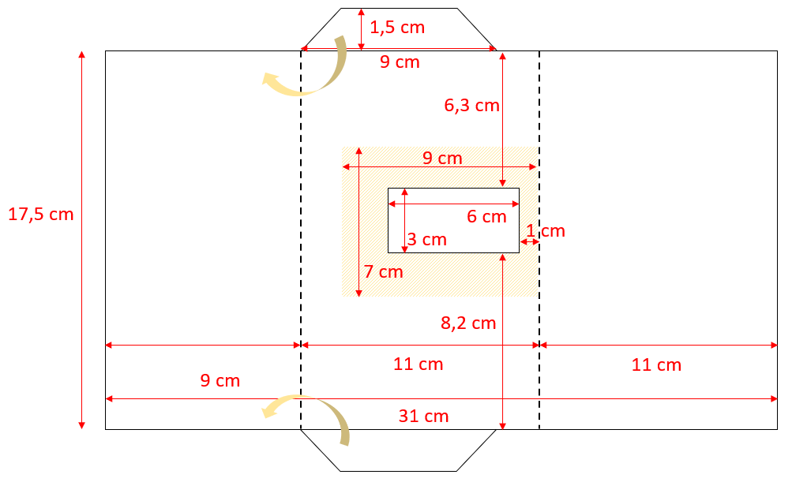

Format ouvert (extérieur - recto) :

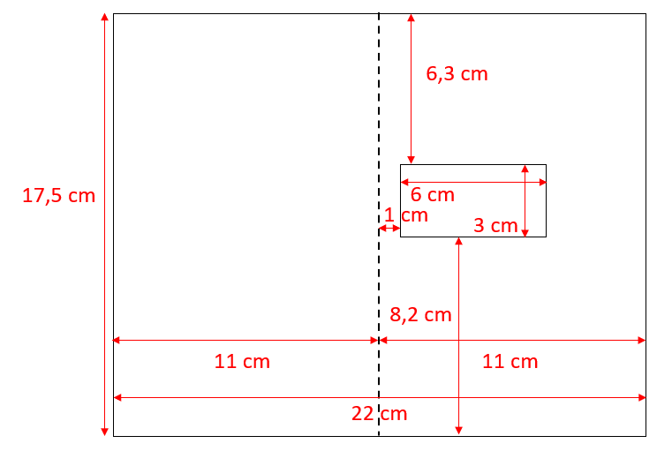

Une attention particulière sera accordée à la provenance des matières premières et mode de production afin de respecter les engagements de Paris 2024 en matière d’excellence environnementale et sociale, tels que mentionnés dans le code responsable des achats joint au présent marché. En particulier l’incorporation de matière recyclé.
A l’appui de son offre, le candidat fournit un échantillon de plusieurs versions des pochettes PVC qui puisse démontrer la qualité de production.

Livraison et quantités
Paris 2024 souhaite émettre une première commande de 221 000 unités qui sera livrée en une et même fois sur un unique site. La date de livraison souhaitée est le 15 février 2024 à Paris (adresse exacte non connue à ce jour).
Jusqu’à l’émission du bon de commande, les quantités et dates de livraison ci-dessus sont données à titre indicatif. Ces quantités et dates de livraison sont susceptibles d’évoluer à tout moment pour les besoins des Jeux, notamment en fonction de l’analyse des risques au fil du temps.
Le bon de commande relatif à chaque commande sera émis sur la base des quantités validées par Paris 2024 et les prix contractualisés dans l’annexe financière (BPU). A compter de l’émission du bon de commande, les quantités commandées constitueront la base contractuelle.
Concernant le conditionnement, il est demandé au candidat de faire des paquets de 100 unités (séparé entre eux par une matière éco responsable) et de faire des cartons de 10 000 unités.
La qualité des emballages doit être appropriée aux conditions et modalités de transport des prestations objet du marché. Elle est de la responsabilité du candidat.
Le candidat indique sans sa proposition technique ses délais de livraison sur lesquels il s’engage en fonction des quantités et du site de livraison.
Le candidat veille à limiter l’impact environnemental des livraisons et du transport des produits proposés. La planification du transport de ces marchandises doit permettre, lorsque cela est compatible avec les besoins de l’acheteur, d’éviter la circulation pendant les heures de pointe. Le candidat privilégie le transport groupé des marchandises objets du marché afin de réduire les déplacements des véhicules de livraison. Il favorise les modes de transports les plus respectueux de l’environnement, notamment les véhicules à faibles émissions, les modes de transports doux ou alternatifs à la route.
Les fournitures livrées par le candidat doivent être accompagnées d’un bon de livraison ou d’un état, dressé distinctement pour chaque destinataire, et comportant notamment : – la date d’expédition ; – la référence à la commande ou au marché ; – l’identification du candidat ; – l’identification des fournitures livrées et, quand il y a lieu, leur répartition par colis ; – le numéro du ou des lots de fabrication, dans le cas où la réglementation l’impose en matière d’étiquetage. Chaque colis doit porter de façon apparente son numéro d’ordre, tel qu’il figure sur le bon de livraison ou l’état. Il renferme l’inventaire de son contenu.
Pour assurer la livraison sur site, le prestataire devra se conformer aux éventuels process mis en place par Paris 2024 (ex : transmission des informations du chauffeur, plaque d’immatriculation du véhicule …).

Garantie & suivi
Les candidats devront être en mesure de garantir un suivi permanent avec les équipes de Paris 2024 sur ce sujet.
Pour les commandes supplémentaires, les candidats sont amenés à préciser le délai nécessaire entre le moment où Paris 2024 passe une commande et le moment où les supports sont livrés, respectivement pour une commande de 1 000, 5 000, 10 000 nouvelles unités livrés en Ile-de-France.
Le candidat devra dédier un profil expérimenté pour suivre toutes les étapes de création, production, expédition, livraison et réassort éventuel du projet Paris 2024.

Echantillon
Dans le cadre de la consultation Le candidat doit fournir des échantillons de pochettes cartonnées proposés dans leur offre. Il est attendu 3 échantillons différents avec 2 copies par échantillon.
Cet échantillon devra contenir à minima un exemplaire correspondant aux attentes de Paris 2024 : plusieurs volets ainsi qu’un avec un rhodoïd.

Annexes

Annexe 1 : visuels des OIAC / PIAC des jeux précédents
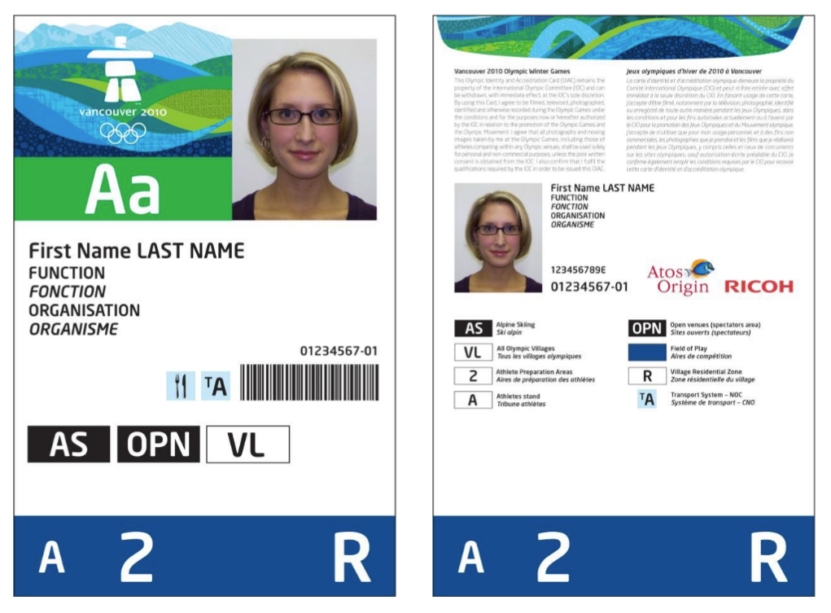
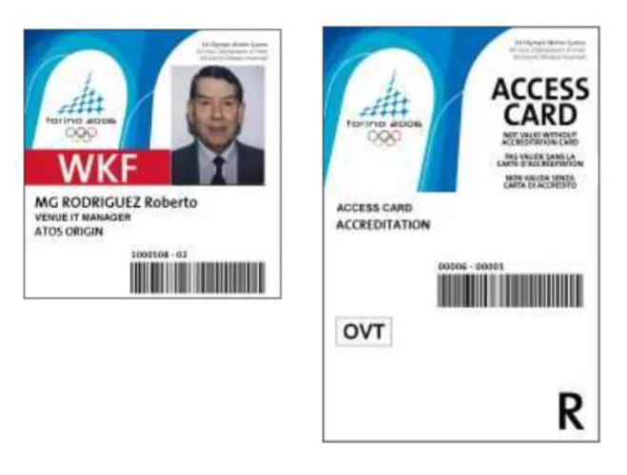

Annexe 2 : Caractéristiques techniques de l’imprimante laser couleur envisagée
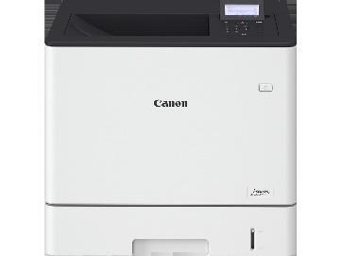
Canon i-SENSYS LBP722Cdw
Spécifications d'impression

- Vitesse d'impression
Recto (A4) : jusqu'à 38 ppm en couleur et noir et blanc
Recto verso (A4) : jusqu'à 38 ipm en couleur et noir et blanc
Recto (A5 paysage) : jusqu'à 59 ppm en couleur et noir et blanc

- Méthode d'impression
Impression laser couleur
Résolution d'impression
Jusqu'à 1200 × 1200 ppp
Temps de sortie de la première impression
Couleur : env. 6,3 secondes

Gestion des supports

- Chargeur papier (standard)
Cassette 550 feuilles
Bac multifonctions de 100 feuilles

- Chargeur papier (en option)
3 cassettes de 550 feuilles (chargeur de papier PF-D1)
Cassette de 550 feuilles (unité d'alimentation de la cassette AV1)

- Capacité papier maximum en entrée
Jusqu'à 2300 feuilles

- Sortie papier
200 feuilles vers le bas

- Types de média
Bac multifonction : Papier ordinaire, Papier recyclé, Papier épais, Papier fin, Papier couleur, Papier couché, Pré-perforé, Carte postale, Enveloppe
Cassette : papier ordinaire, papier recyclé, papier épais, papier fin, étiquette, papier couleur, papier couché, pré-perforé

- Formats de support

Cassette (standard) :
A4, A5, A5 (Paysage), A6, B5, Lettre, Executive, Statement, GLTR, 16K, Formats personnalisés : min. 101,6 × 148 mm max. 216,0 × 297 mm.

Bac multifonctions :
A4, A5, A5 (Paysage), A6, B5, Légal, Lettre, Executive, Statement, OFFICIO, B-OFFICIO, M-OFFICIO, GLTR, ILGL, GLGL, Foolscap, 16K, Carte postale, Enveloppe (COM10, Monarch, C5, DL), Formats personnalisés : min. 76,2 × 127 mm ; max. 216,0 × 355,6 mm.

Cassette (en option) :
A4, A5, A5 (Paysage), A6, B5, Légal, Lettre, Executive, Statement, GLTR, ILGL, GLGL, Foolscap, F4A, 16K, Formats personnalisés : min. 101,6 × 148 mm max. 216 × 355,6 mm

- Grammages de supports
Cassette (standard et optionnelle) : 60 à 163 g/m²
Bac multifonction : 60 à 216 g/m²

- Impression recto verso
A4, A5, B5, Légal, Lettre, Executive, OFFICIO, B-OFFICIO, M-OFFICIO, GLTR, ILGL, GLGL, Foolscap, F4A, 16K - 60 à 163 g/m²
Formats personnalisés : min. 148 × 210 mm ; max. 216 × 355,6 mm - 60 à 163 g/m²

Plus d’informations dans le site officiel de canon : https://www.canon.fr/business/products/office-printers/single-function/colour/i-sensys-lbp722cdw/specifications/

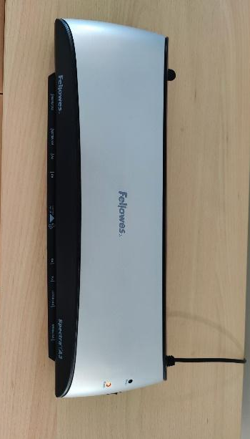
Annexe 3 : Modèle de plastifieuse utilisé lors de précédents jeux

Spectra A3 200924 U A 0102121

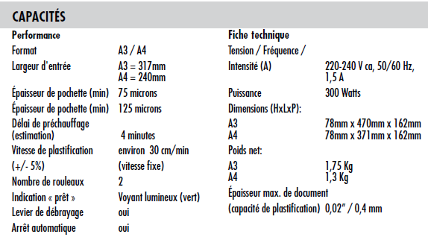

Annexe 4 : Exemples de pochettes PVC des jeux précédents (Tokyo 2020 & Beijing 2022) :

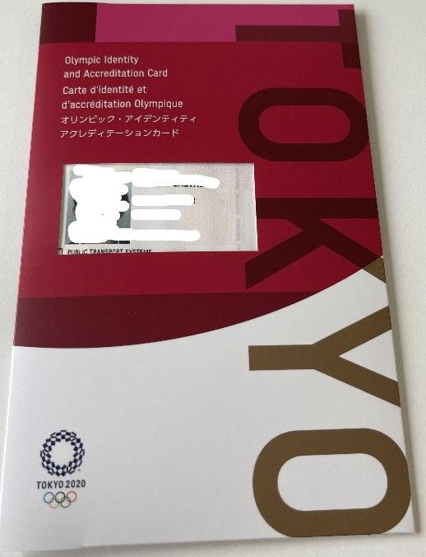 | 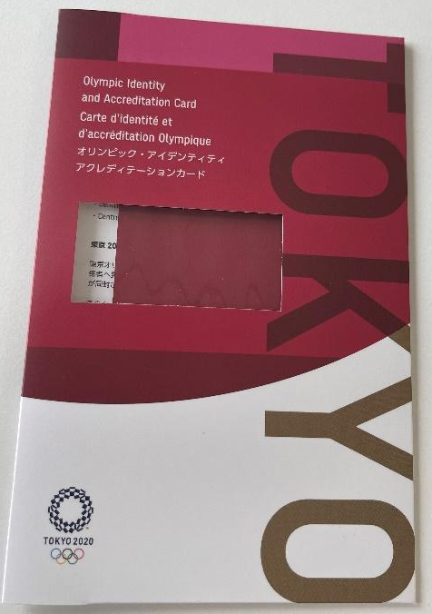
Pochette avec PVC à l’intérieur (recto) | Pochette devant (recto)
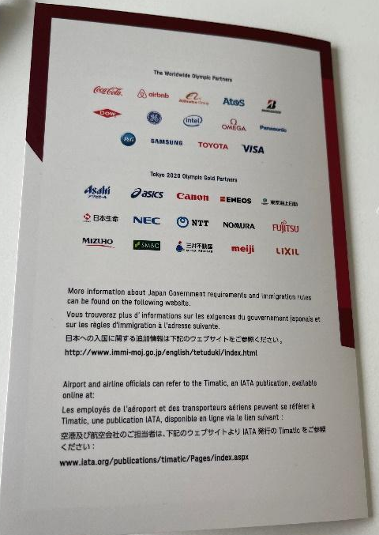 | 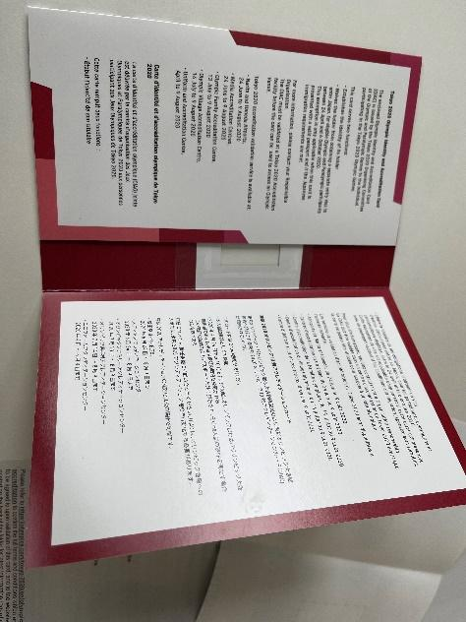
Pochette arrière (recto) | Pochette intérieur (verso) - format réduit
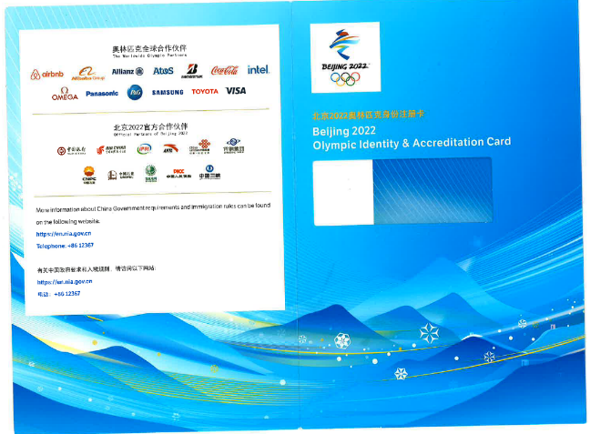 | 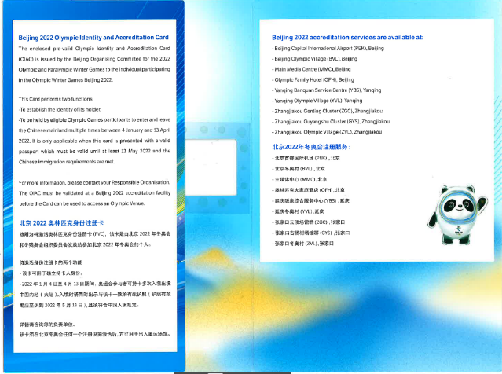
Pochette devant et arrière (recto) – format réduit | Pochette intérieur (verso) – format réduit

Annexe 5 : Exemples de visuels de passes d’accès

Guest pass Village Olympique
DRM pass
Guest pass IBC

Visuel n°1
Visuel n°2
Visuel n° 3

